NÓI VÀ NGHE
Tiết 25:
TRÌNH BÀY SUY NGHĨ VỀ MỘT VẤN ĐỀ ĐỜI SỐNG
(ĐƯỢC GỢI RA TỪ TÁC PHẨM VĂN HỌC)

HOẠT ĐỘNG 1: KHỞI ĐỘNG
*Mục tiêu: Kết nối tạo hứng thú, tạo tâm thế cho HS, định hướng HS nhiệm vụ học tập kết nối kiến thức đã học với việc trình bày suy nghĩ về một vấn đề đời sống được gợi ra từ tác phẩm văn học đã đọc trong bài 2.
Tổ chức hoạt động | Kết quả/Sản phẩm học tập
- GV tổ chức cho HS xem video và trả lời câu hỏi  Video gợi cho em nhớ tới những bài thơ nào vừa học trong bài 2?  - HS quan sát clip, trả lời câu hỏi.  - GV theo dõi, quan sát HS, nhận xét, đánh giá | Những bài thơ vừa học:  - Đồng dao mùa xuân  (Nguyễn Khoa Điểm)  - Gặp lá cơm nếp  (Thanh Thảo)
HOẠT ĐỘNG 2: LUYỆN TẬP THỰC HÀNH
Mục tiêu:
- HS xác định được vấn đề, mục đích, đối tượng, đề tài trước khi nói.
- Chuẩn bị nội dung nói.
Tổ chức hoạt động | Kết quả/Sản phẩm học tập
Nhiệm vụ 1: Chuẩn bị nội dung nói  - Trước khi nói, GV cho HS xác định mục đích nói và người nghe  -GV hướng dẫn HS chuẩn bị nội dung bài nói  Yêu cầu: Dựa vào hai bài thơ Đồng dao mùa xuân và gặp lá cơm nếp, em hãy chia sẻ suy nghĩ về một vấn đề đời sống được ra từ một trong hai bài thơ trên.  - GV gợi mở, dẫn dắt HS trả lời câu hỏi  GV chốt kiến thức:  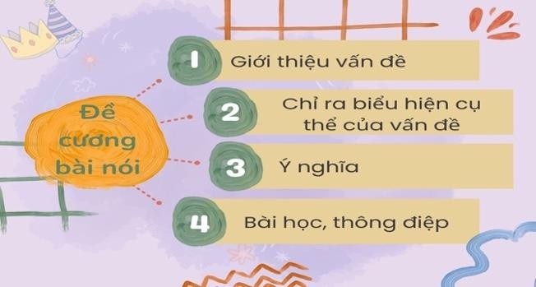  Nhiệm vụ 2: Trình bày bài nói  GV tổ chức cho HS luyện nói theo nhóm đôi.  - Luyện nói theo nhóm đôi theo đề cương đã chuẩn bị.  - Mỗi HS lần lượt trình bày bài nói của mình trong thời gian khoảng 3 phút.  - HS góp ý và chỉnh sửa cho bạn, sau đó nói trước lớp.  (1)GV đưa nguyên tắc nói – nghe  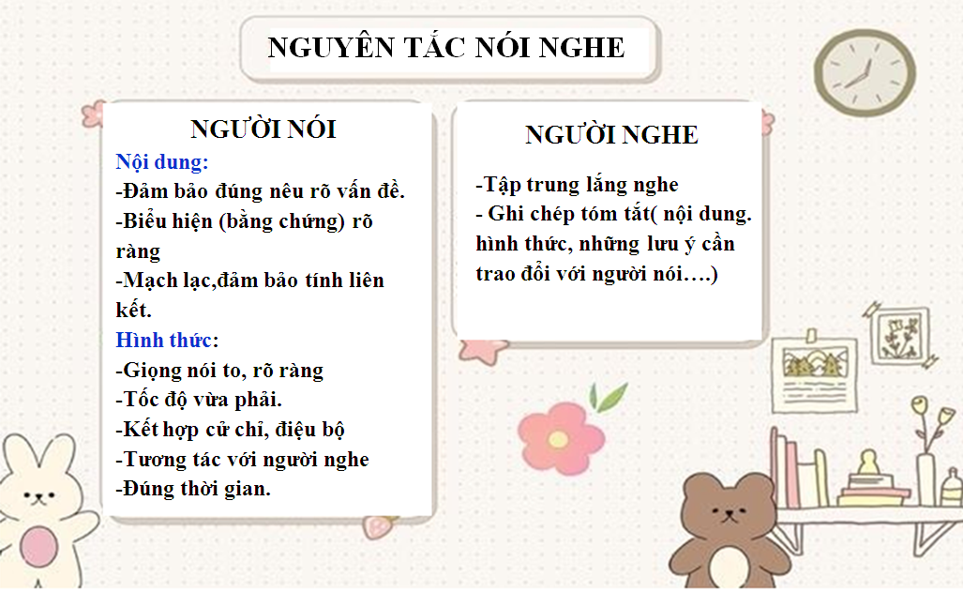  - HS lắng nghe, áp dụng thực hành  (2)GV hướng dẫn HS sử dụng phiếu ghi chép    - HS hoàn thiện phiếu ghi chép (ngắn gọn)  (3)GV gợi ý tiêu chí đánh giá bài nói và hướng dẫn HS cách đánh giá | 1.Chuẩn bị nội dung nói  a.Xác định được mục đích nói và người nghe:  -Mục đích: Trình bày, chia sẻ với mọi người suy nghĩ của em về vấn đề đời sống (được gợi ra từ tác phẩm văn học đã đọc)  - Người nghe: Thầy/cô, bạn  b. Chuẩn bị nội dung nói  - Lựa chọn đề tài: hình ảnh người lính, tình yêu đất nước, sự hoà quyện giữa tình yêu gia đình với tình yêu quê hương; lòng biết ơn đối với những người đang hằng ngày cống hiến cho xã hội một cách thầm lặng, về những đổi thay của cuộc sống hôm nay,…  - Lập dàn ý theo gợi ý sau:  + Giới thiệu khái quát về vấn đề em định trình bày cùng ấn tượng chung của em.  + Nêu những biểu hiện cụ thể của vấn để và suy nghĩ của em.  + Khái quát lại suy nghĩ của em, rút ra thông điệp, bài học từ vấn đề.  2. Trình bày bài nói  a. Nói theo nhóm  b. Nói trước lớp
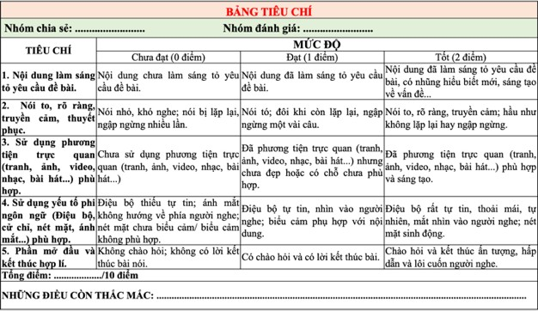
Nhiệm vụ 3: Trao đổi về bài nói  GV hướng dẫn HS cách trao đổi về bài nói:  - Người nghe: Trao đổi với tinh thần xây dựng và tôn trọng (theo kĩ thuật 3-2-1), theo tiêu chí trên phiếu đánh giá  + 3 lời khen: Sự hấp dẫn, thú vị; cách trình bày…  + 2 góp ý: Những nội dung/cách trình bày chưa được  + 1 thắc mắc: Sự việc, chi tiết còn chưa rõ trong bài nói  - Người nói: Lắng nghe, phản hồi ý kiến của người nghe với tinh thần cầu thị, bảo vệ ý kiến của mình (nếu đúng)  HS vận dụng kĩ thuật 3-2-1 đưa ra ý kiến cá nhân xoay quanh bài nói của bạn  GV nhận xét , đánh giá chung. | 3.Sau khi nói
* Hướng dẫn về nhà

-Hoàn thiện bài nói sau khi được trao đổi.
- Chuẩn bị chủ đề 3 “Cội nguồn yêu thương”
+ Đọc và tìm hiểu phần Tri thức ngữ văn.
+Đọc hiểu văn bản “Vừa nhắm mắt vừa mở cửa sổ”, chuẩn bị phần trước khi đọc, sưu tầm tư liệu về chủ đề, hoàn thành các phiếu bài tập.

